# Дополнительные настройки рабочего места для ПК «Бюджет-СМАРТ Про» (республиканская база) на 2025 год через Vipnet

1. Необходимо найти файл **hosts** в папке **С:\WINDOWS\System32\drivers\etc**

Нажать на файле правую кнопку мыши «**Открыть с помощью»** и выбрать **Блокнот.**

В конце файла дописать строки:

**192.168.24.130 pgsbudgmf.cap.ru**

Сохранить файл, перезагрузить компьютер.

******************************

!!!В случае если файл hosts-файл сохранить не получается, тогда необходимо скопировать hosts-файл на рабочий стол, проделать пункт 1. Затем скопировать hosts-файл обратно в папку etc.

1. **Установка корневого сертификата** **CAP root CA**

Необходимо скачать корневой сертификат CAP root CA по ссылке: [Скачать сертификат](https://fs.cap.ru/file/ALioimUnMNOlVM3VImczQ97jiu5zYS8G)

Двойным щелчком мыши открыть скачанный файл CAP-root-CA_new.cer. Нажать кнопку «Установить сертификат»

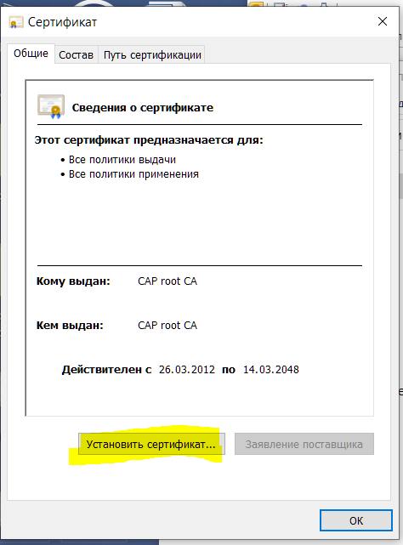

Выбираем «Текущий пользователь»

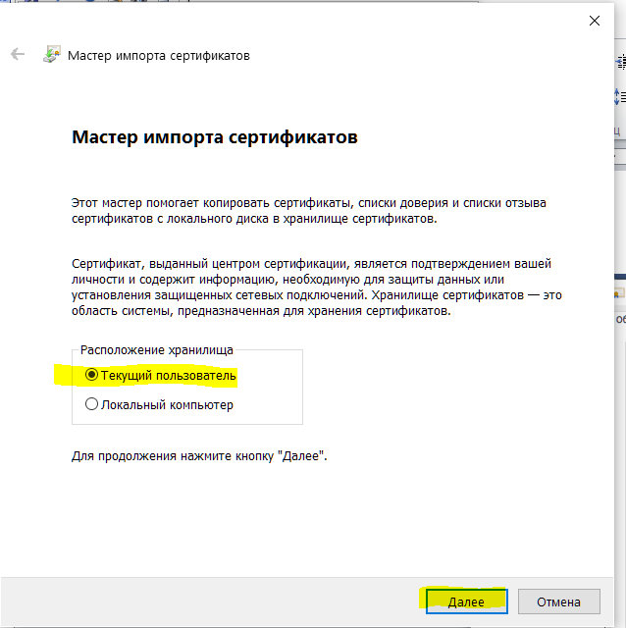

Выбираем пункт «Поместить все сертификаты в следующее хранилище» и нажимаем «Обзор»

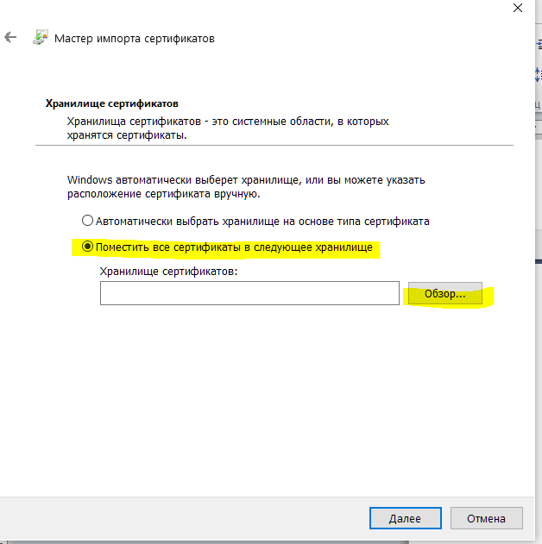

**Выбираем «Доверенные корневые центры сертификации». Нажимаем Ок**

